Programa: | HelpandManual 4.0
Protección: | Time-Trial 14 días
Objetivos: | Evitar la limitación temporal
URL descarga: | http://www.helpandmanual.com
Dificultad: | Casi agota la paciencia del cracker ;-)
Herramientas: | OllyDbg v1.10 + PEiD 0.94
Cracker: | SyXe’05 ... [hAcK-c0d3d] ... [CracksLatinoS] | Fecha: 02-01-06

Hola a todo CracksLatinos..!!

Aquí estoy una vez más con vosotros, con quién mejor? jeje.. en este caso vamos a mirar de superar la protección de un programa que utilizaremos para crear nuestros propios documentos en formato CHM (cortesía de Red@Hawk, muchas gracias amigo) a quien quisiera dedicar especialmente el tute, además como no del resto de la lista por su puesto. Pero no vendamos la piel del oso antes de cazarlo porque todavía no tengo la solución, es más ni lo miré, lo acabo de instalar en la máquina, hoy es día 2 de Enero de 2006 y son exactamente las 7:59h de la mañana ¿prontito eh? pero los hay más madugadores, estaba leyendo los emails recientes de la lista y a estas horas siguen llegando ;-)

Bueno conocido el rival pasaremos a una inspección como las de Hacienda Pública, para estos menesteres tenemos un ejército bien formadito de aplicaciones que nos hacen el cracking más fácil, entremos en batalla con el primero de ellos...

Pues sí acertaron, hablábamos de PEiD 0.94, un escaneador de archivos de lo mejorcito, tenemos también RDG packer 0.5.8 que va muy bien pero no lo necesitamos, es un ejecutable sin empakar compilado en Delphi (de la casa Borland) la versión no la saca bien pero tampoco importa, he de deciros que para este trabajo contaremos con el último Ollydbg que apareció en la lista Ollydbg_full o algo así (sorry, no lo recuerddo...) que va plagado de plugins, muchos ni los necesitaremos pero más vale que sobre que no que falte como se suele decir aquí ;-)

El siguiente punto será pues un primer contacto con la pieza, hay que tener presente que nos ha metido varios ejecutables en la carpeta de instalación, nosotros trabajaremos de momento con "HelpMan.exe" que parece ser el principal de todos, más que nada por su nombre y por esto...

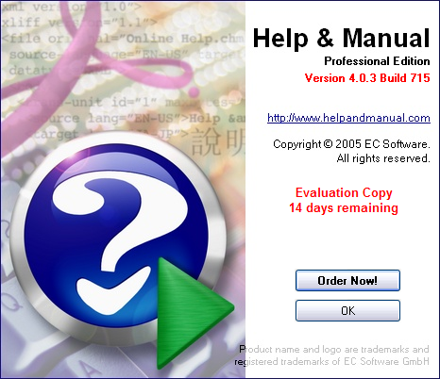

pedazo de nag verdad? el resto de ejecutables no la tienen así que ya es un distintivo que lo diferencia del resto de su família, si pulsamos "Order Now" nos vamos a Internet de cabeza y no nos interesa, de momento aceptamos "OK" y aparece en pantalla la verdadera aplicación acompañada de esta ventanita:



que no sé si es cosa del Trial o es que siemre va a salir ¿? de todos modos como no me hace mucha gracia tener que estar cerrándola cada vez mejor la deshabilitaremos ¿cómo? todavía no lo sé pero lo haremos espero ;-)

Una vez en marcha tenemos una bonita opción que se esconde en el menú "Help" llamada "Enter Serial Number..." jeje.. esto sí nos gusta más, si picamos en ella se abre una ventanita de registro donde introducir nuestros datos:

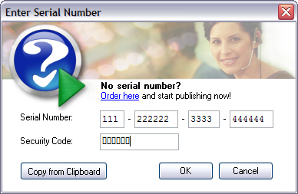

El Secyrity Code aunque no se vea es "121212" lo que encriptado (lo hace automático) si aceptamos ahora el programa se enfada y ocurre lo que tenía que ocurrir:

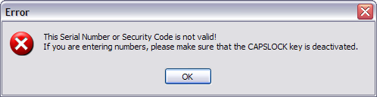

Así que invalid serial no? perfecto... cerramos la aplicación y nos vamos al Olly, abrimos el Ollydbg_full, al abrirlo no sé porqué me aparece un cartel cada vez indicando que no encuentra la librería CC3260MT.DLL creo recordar que a alguien también le pasaba, si lo solucionó me ayudaría bastante que me dijera como lo ha hecho, de momento nosotros seguimos.. aceptamos el cartelito y Olly queda en pantalla, arrastramos el ejecutable en cuestión que vamos a estudiar "HelpMan.exe" y queda detenido en el EntryPoint del mismo:

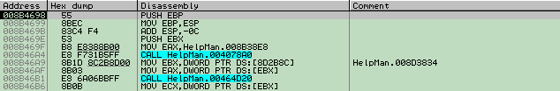

Ahí estamos en :8B4698 he de decir que el .exe tiene un tamaño considerable, pulsamos F9 y dejamos correr la aplicación, aparece la nag de antes, en este momento pausamos Olly con F12 y miramos la pila a ver qué nos dice:

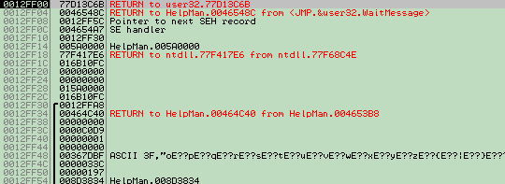

Esto es lo que vemos al pausar Olly, varios "Return to..." que nos pueden ayudar, aunque sólo uno de ellos volverá al ejecutable, justamente a :464C40 si nos situamos sobre esta línea y pulsamos Enter caemos en la parte del código referenciada:

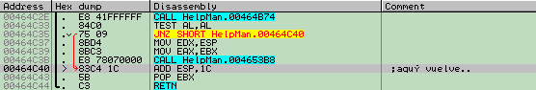

Vemos el call responsable de todo y un JNZ anterior que de producirse eitaría pasar por éste, hmmm.. parece interesante, pongamos un BP sobre el CALL que lo controla:

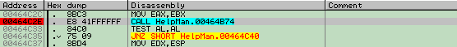

Y tenemos una trampa preparada ;-) Pero no nos conformemos, tenemos a Olly pausado recodad y en la pila mucha información, volvemos a ella pero ahora hacemos un scroll hacia abajo para que muestre más direcciones, y una que nos interesa es esta:

La que está seleccionada puede interesar, doble clic sobre ella y vemos esto:

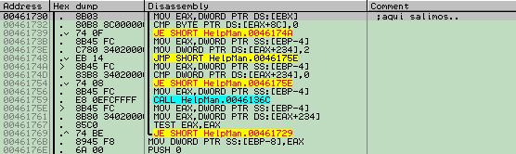

parece el típico buclecillo en el que deja la nag en pantalla a la espera de que hagamos algo con ella (pulsar algún botón..) para cerciorarnosdejamos un BP puesto al final, de esta manera:

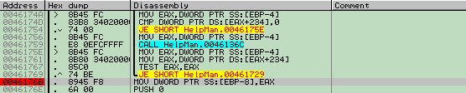

De momento dejamos el otro BP puesto también, ahora dejamos correr nuevamente la aplicación con F9 pero el BP de :464C2E no nos deja en paz ¡! no para de saltar, entonces lo borramos y dejamos únicamente el del final del loop, aceptamos la nag y Olly para justo al final del mismo, si nos finamos vemos que EAX==1, esto de momento no importa, vamos retrocediendo con Ctrl+F2 hasta llegar a esta interesante zona:

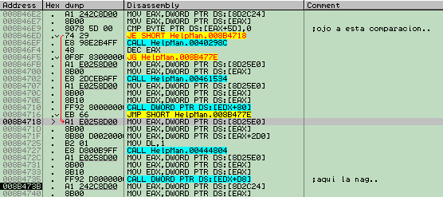

Para revisar bien este trozo de código pondremos un BP al inicio del mnismo:

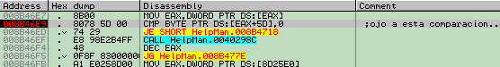

Y reiniciamos Olly con Ctrl+F2, pulsamos F9 para dejar correr la aplicación, al poco Olly para, estamos en la dirección :8B46E9 donde se está verificando el valor de [EAX+5D] para saber a qué dirección representa y el valor que esconde lo seguiremos con la opción "Follow in dump->Memory Address" y así se verá en la ventana de datos (ventana de dump) ambos valores:

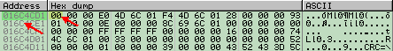

Ahí lo tenemos en pantalla, la dirección que representa es [16C4CD1] y su valor es 00 (byte bajo) debemos tener en cuenta que no es una dirección que esté dentro del ejecutable sino una nueva sección creada en tiempo de ejecución al más puro estilo Armadillo, jeje.. para qué tanto rollo? hmmm.. a que nos estamos acercando ;-) de momento probaremos la solución fácil cambiaremos el valor de dicho flag a 01 a ver:

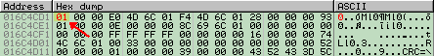

Lo tenemos ya modificado, ahora si dejamos correr la aplicación con F9 veremos que entramos sin ver la nag, jeje.. aunque seguimos en "Modo Trial" por su puesto.

Bien llegados a este punto tenemos dos caminos: o bien seguir investigando el uso de las variables que utiliza el programa o bien tratar de obtener un serial válido, en prinmer lugar elegiremos la segunda opción: Obtener un serial válido, veremos si es posible, sabemos que al introducir un serial no válido muestra un mensaje de error, pues por aquí entraremos. si ponemos un "bp MessageBoxA" no sacaremos nada, posiblemente utilice alguna como DialogBox o algo así pero bueno cuando esté el mensaje de error en pantalla escribimos en el commandbar:

Y aceptamos, si Olly no se queja el BP estará puesto, ahora cerramos el mensaje y para:

Paramos en la API, retrocedemos con Ctrl+F2 hasta el código del .exe pero antes quitamos el BP que ya no nos hace más falta, tras superar varios RET's llegamos a la zona donde está el tema del registro, es esta:

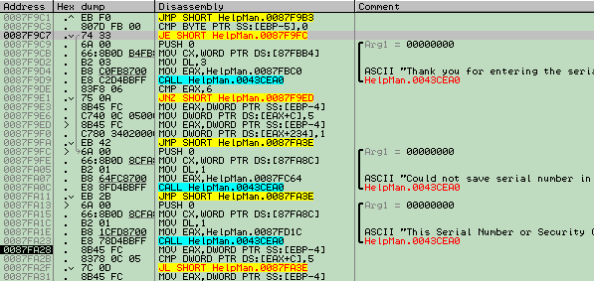

Vemos todos los mensajes que tiene preparados, inclusive el de felicitación, pero no acaba ahí pues el call es mucho más largo de lo que en realidad vemos en la imagen, así que subimos hasta encontrar su inicio y le ponemos un BP como en la imagen:

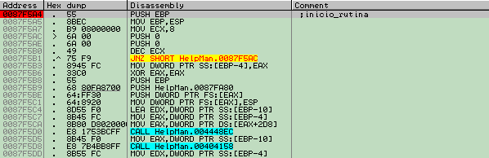

Allí lo tenemos bien puesto, ahora volvemos a aceptar y el Olly para en el BP, vamos traceando a ver qué vemos, pues no hay que tracear mucho para comenzar a visualizar cosas, en primer lugar en este CALL:

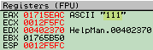

si miramos en los registros vemos la primera parte del serial, recordad que pusimos:

111-222222-3333-444444

Poco después del CALL una comprobación, mira que el número de dígitos del primer bloque del serial sean justamente 3 como es el caso, esto lo mira aquí:

como sabemos que quiere tres? fácil si miramos la ventanita auxiliar que para algo está no? echamos un vistazo y vemos qué es lo que está comparando con EAX:

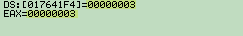

Ahí lo vemos compara un 3 (número de dígitos puestos) con un 3 (número de dígitos que debe contener el bloque), bien pues este mismo esquema se repite para los bloques 2ª, 3ª y 4ª no lo vamos a repetir todo claro está sólo daremos la dirección de la CMP:

2º bloque:

3º bloque:

4º bloque:

Y ya los tenemos todos, en caso de no coincidir el número de dígitos esperado en cada caso con el introducido iremos directos a :87F68E donde nos pelarán claro, si superamos todas estas CPM's con éxito seguiremos traceando pero aún hay más comprobaciones, esta que viene es otra muy similar pero para el "Security Code" aquí está:

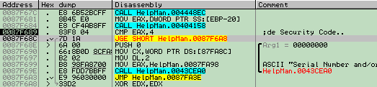

Vemos que si el número de dígitos no es igual o mayor que 4 nos saca el mensaje de error directamente, jeje.. pusimos 6 así que pasamos bien esta también ;-) hace lo pripio con el "Serial Number" en este otro CALL:

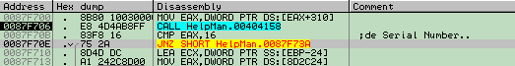

Mira el serial por completo y mira que tenga 16h dígitos (o sea 23 decimal) si no los tiene ni que decir que nos pega un estacazo, pero como los tiene seguimos, jeje.. poco después llega a una zona más que interesante diría yo, veámosla primero:

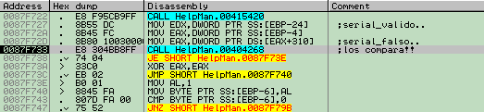

Pone un puntero en EAX a nuestro serial en :87F72D pero antes pone un puntero en EDX a un serial ¿el válido? en :87F727 luego se mete en el CALL y salta o no en función de si son iguales, como resultado activa el flag de éxito (EAX==1) o el de error (EAX==0) pasando dicho valor a la variable local [EBP-6] que después verifica en :87F743 y en caso de no ser 0 salta evitando ejecutar gran parte de la rutina, la pregunta es ¿será este el serial válido? veamos los registros primero:

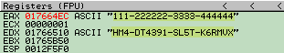

Hombre MALO no parece ser pero quizá esté Blackisteado ¿qué es esto? rápidamente diríamos que algunos programadores están hartos de ver cómo sus copias son pirateadas a través de seriales válidos que circulan libremente por Internet, su reacción es poner estos códigos en una lista negra para "castigar" de alguna manera a aquellos que los utilicen, sus resultados pueden ser imprevisibles...

En fin que de momento tracearemos la rutina un poquito más, jeje.. no tejgo ganas de juerga, si seguimos traceando vemos como code el Security Code y le aplica ciertas operaciones (al menos eso parece no lo miré mucho de momento) y al final compara el resultado con parte del propio SecCode, es aquí:

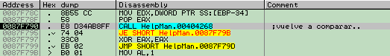

En este punto si miramos los registros como hicimos en el anterior punto donde verificaba ambos seriales veremos lo que está comparando:

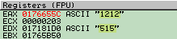

En este caso nuestro SecCode era recuerden "121212" del que coge una parte (no sabemos cual de momento) y la compara con "515" si son iguales realiza la misma jugada de antes activa AL con un 1 sinó deja EAX==0, como no es nuestro caso queda lógicamente EAX==0, seguimos y vemos que compara el contenido de [EBP-6] con 0 ya veremos a qué posición de memoria se refiera luego, por ahora decir que el salto no parece muy bueno, veamos que mensaje evitamos al saltar ;-(

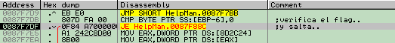

Este era el salto y ahora veamos el código que no se ejcuta a causa suya:

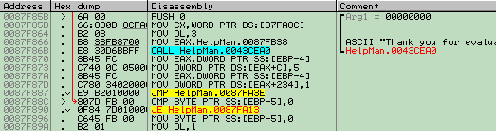

Ahí lo vemos el "Thanks, bla, bla.." que parece el mensaje de felicitación, si nos ponemos sobre la variable [EBP-6] y hacemos un "Follow in dump->Memory Address" veremos

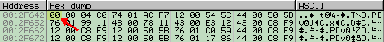

representa a [12F642] y su contenido es un 0 por esto salta, si seguimos traceando la rutina llegamos a otra comparación y posterior salto que evita otro posible mensaje de felicitación, esta es la CMP:

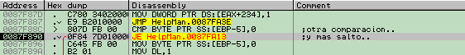

Y este el posible mensaje que evita el salto:

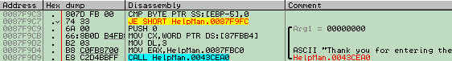

seguimos pues sin ver nada claro, parece una rutina un tanto atípica y liosa pero con tranquilidad se hacen las cosas, además ese JE anterior nos pone de cabeza en el mensaje de error, está claro que no es bueno, lo siguiente que haremos antes de seguir estrujándonos el tarro será lo más sencillo ¡claro! probar el serial que hemos pillado antes en el CALL que había en :87F733 y cruzar los dedos ;-)

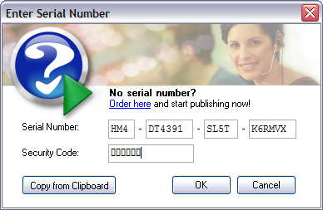

Aceptamos y nos fijamos que ahora en el CALL que compara salta...

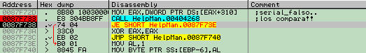

El JE se produce cosa que antes no ocurría, se pone AL==1 y se guarda AL en [EBP-6] claro la variable que testeaba después y nos enviaba al error, jeje.. está claro que vamos bien, si seguimos hasta la citada comprobación tendremos nuestra recompensa ;-)

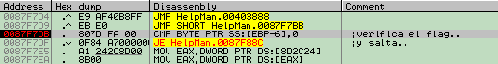

Si miramos en la ventanita auxiliar veremos que efectivamente el flag está a 1 ;-)

pues nada, dejamos correr la aplicación con F9 y nos sale este mensaje en pantalla:

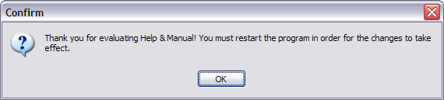

Nos da las gracias y nos pide que reiniciemos la app, hmmm.. para que querrá reiniciar? no estaba claro que ese era el serial válido ¿? bueno reiniciemos a ver... ejecutamos de nuevo el programa y... de nuevo la nagscreen..!!

Bueno después de todo está claro que algo se nos está escapando, ya sabemos que es una rutina un tanto liosa como hemos dicho antes pero tiene solución eso fijo! reiniciamos Olly y dejamos el BP puesto en el CALL donde compara los seriales, recordemos que después realizaba otra comparación con parte del Security Code (SecCode) veamos si podemos hacer algo con esto ;-)

Antes de nada dejaremos un SecCode totalmente reconocible, es decir de nada nos vale el 121212 anterior pues si toma 1212 ¿qué dígitos está cogiendo? para evitar errores pondremos este otro "123456" y ahora sí sabremos con franqueza lo que está mirando, lo ponemos junto a cualquier SecCode y vamos a ver qué dígitos espera encontrar y en qué posiciones, esto lo sabemos poniendo uyn BP en :87F790 y mirando los registros cuando Olly pare allí, esto es lo que vemos:

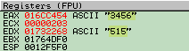

Vaya! vuelve a buscar el 515 de antes, pues nada nuestro SecCode será "12515" y veamos que pasa ahora..

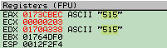

de momento llegamos con los mismos dígitos a la comparación, pulsamos F9 y...

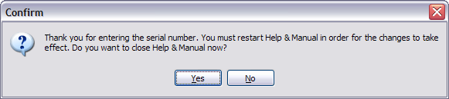

hombe otro mensaje difrente al anterior aunque nos sigue pidiendo un reinicio ¿? aceptamos el mensaje y él solito se reinicia, lo volvemos a ejecutar y... nos sigue apareciendo la nagscreen!!!!!!!!!

Esto es un horroooooooooooor por más que hacemos siempre nos pilla ;-(

A estas alturas se me ocurrió otra cosa a ver que tal va, sabemos que el serial lo almacena en el registro de Window$ y lo recupera al inicio del programa, de no ser así no tiene lógica que debamos reiniciar para validar el serial, casi he llegado a la conclusión de que la rutina con la que nos hemos peleado está ahí de farol, es una suposición pero no comprendo com hallando un serial que pase los filtros de la misma lego no sea realmente válido, a no ser que la rutina no haga ningún trabajo y esté para despistar, hace como si verifica el serial pero en realidad no vale para nada, esto como digo es pura suposición sino no lo comprendo ¡!

En fin a lo que vamos, sabemos que el programa guarda el serial en algún lugar del HD (digamos que en el registro como el resto de programas) antiguamente lo hacían en los archivos .ini que dejaban en el directorio "x:\Window$ " y "x:\Window$\system32" pero hoy día lo suelen hacer en el registro como digo, accesible desde regedit.exe, bien tenemos regmonitor para verificar esto pero no hará falta de momento, lo que haremos será poner un par de BP's en apis que se utilizan para obtener información del mismo, estas apis son RegQueryValueA y RegQueryValueExA, entonces pondremos un BP en ambas:

El primero de ellos:

Y el segundo:

Ya los tenemos puestos verdad? pues dejamos correr la aplicación con F9 otra vez y a esperar que Olly vaya parando...

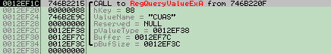

nada.. F9..

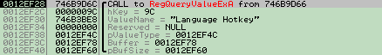

nada.. F9.. nada.. F9.. nada.. F9... ... eeeeeeeeeeei!!!! mirad:

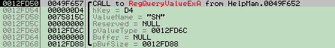

pero qué vemos ahí ;-) SN de Serial Number quizá? le seguiremos la pista, en este momento estamos en el código de la API (dentro del kernel en Advapi32) que es una de sus funciones exportadas, lo que necesitamos nosotros ahora es retornar al código del ejecutable desde donde se hizo la llamada, esto lo conseguimos bien a base de traceo con F7 (interminable) ó F8 (poco recomensable) o bien con Ctrl+F9 que va ejecutando instrucciones que hasta encuentra un RET, así lo haremos y caemos aquí:

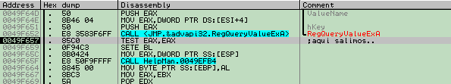

pero esto no nos dice nada, seguimos con el método y caemos en otra llamada similar:

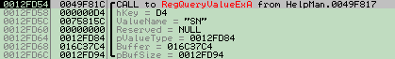

esta vez la llamada se realizó desde :49F817 dentro de nuestro ejecutable, vamos con Ctrl+F9 hasta salir al lugar de la llamada:

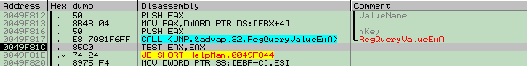

estamos a la salida de la API, si miramos los registros comenzamos a ver algo de luz xD

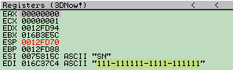

jeje.. ya aparece nuestro serial (que no vale para nada pero bueno) en uno de los registros, en concreto EDI tiene un puntero al mismo, parece ser que la primera llamada a RegQueryValueExA era para verificar si la clave existía realmente en el registro, al ver que así es lanza una segunda para recuperar su contenido y este no es más que nuestro serial trampa, jeje.. ahora sólo debemos ser pacientes hasta localizar la zona donde comprueba si es o no válido, si lo logramos podremos forzar a la aplicación a inicializar el flag de registro de modo que correrá en "Modo Completo" pero esto aún no lo hemos conseguido, vamos poco a poco, si vamos superando los RET's que encontremos al paso llegaremos justo al inicio de todo:
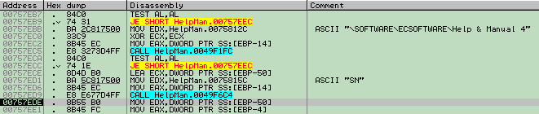

Ahí nace todo lo visto en esa llamada que dejamos atrás, nosotros eguiremos traceando sin perder detalle, si somos observadores veremos nuestro serial en el registro EAX en este momento, así que atentos que está a punto de ocurrir lo que buscamos, al final llegamos a la zona clave de todo esto:

4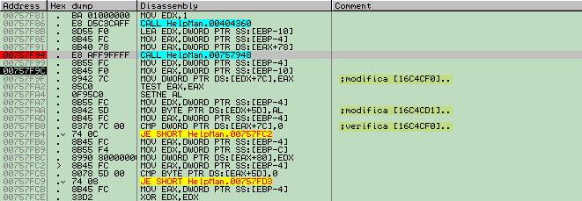

Aquí se decide finalmente si el serial es o no válido, se mete en el CALL de :757F94 donde lo comprueba, como no queremos hacer el KeyGen (de momento ;-d) nos saltamos esta parte sinó el tute sería una biblia, podemos entrar si queremos a echar un vistazo y veremos una larga cadena que parece una llave de encriptación y un loop, después se mete en un CALL, mira si EAX==10, etc, etc., y al final retorna que es a lo que a nosotros nos interesa ahora, cuando sale se dispone a modificar las direcciones de memoria [16C4CF0] y [16C4CD1], este último era del que nos ayudábamos antes para evitar la nag pero ¿el otro? jeje.. parece una réplica, quizá lo tenga por si modificamos malintencionadamente alguno de ellos tener una coipia del valor original y así poder pillarnos, recordad que aún modificando uno de ellos evitábamos la nag pero no nos registrábamos y quizá es por esto, en cualquier caso vemos que va a recuperar un 0 que dejará en EAX en :757F9C así que no nos interesa, necesitamos que deje EAX==1, el caso más sencillo para esto sería modificar el código de esta manera:

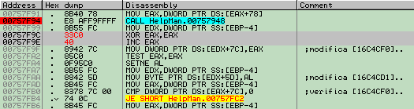

Así dejamos un 1 en EAX cuando pasemos por aquí y pensará que el serial es válido, sólo nos queda salvar los cambios, picamos con el botón derecho con las instrucciones modificadas seleccionadas como en la imagen y elegir "Copy to executable->Selection" se abrirá otra pantallita donde pulsamos con el botón derecho y elegimos "Save file" lo llamamos tute.exe de momento, ahora lo ejecutamos y...

SIIIIIIIIIIi.....!!!

Entramos sin la nagscreen, en su lugar muestra la misma pantallita pero tipo banner que se va sóla tras un pequeño retardo en la que muestra nuestro serial como válido, jeje.. prueba superada, bueno veremos no me fio ya..

Si vamos al menú "Help" vemos que la opción de introdcir un serial ha desaparecido por completo, ahora sí parece que hemos vencido, bonita acción el jugar con 2 banderas:

[16C4CF0]
[16C4CD1]

si alguna de ellas es modificada la otra almacenará una copia del valor original y nos pillará, menos mal que el programador no es mal tío.. bouuuuuuuff!

Si miramos en el About allí veremos nuestro serial falso que al final aceptó ;-)

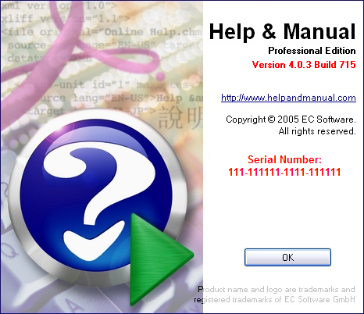

Y aquí acaba el tute de hoy, parecía más simple al inicio, no ha sido nada grave pero sí es verdad que parecía más fácil (bastante diría yo) pero bien a final la perseverancia se supo imponer, no hace falta ser un crack en esto sino tener paciencia con el objetivo nada más, el resto llega sólo ;-)

Un saludo y un abrazo a todo CrackSLatinoS por su puesto SIN EXCEPCIÓN!! Este tute lo dedico en especial a Red@Hawk por ser quien envió el programa a la lista..

Para cualquier cosa no dudéis en escribirme a "syxe00@yahoo.es"

SyXe'05

ANEXO: Siguiendo las indicaciones de Red y MORALES me dio por compilar con una de las opciones que da el progama y mirad el resultado ;-)

original:

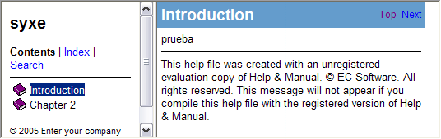

nuestro_crack:

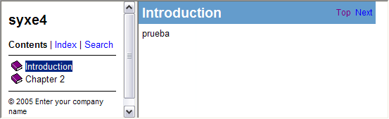

Está claro que compila sin limitaciones y sin insertar el Watermark, pienso que está bien parcheado ya que le pillamos los dos flags [16C4CF0] y [16C4CD1] que controlan todo el proceso Trial, jeje..

En fin si alguien encontrara alguna limitación o bug del crack le ruego me lo haga saber para mirarlo, nunca se sab con estas protecciones ;-)

Ahora sí me despido hasta la próxima muuuucho más tranquilo!

SyXe'05

